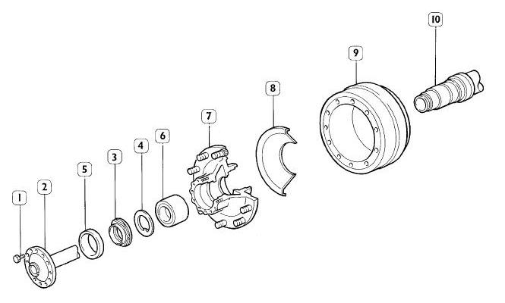

1. Болт
2. Полуось
3. Кольцевая гайка
4. Предохранительная шайба
5. Распорная втулка
6. Подшипник
7. Ступица колеса
8. Маслоотражатель
9. Тормозной барабан
10. Кожух полуоси

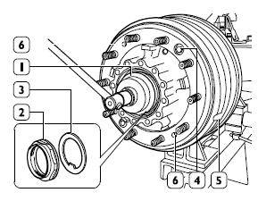

1. Подходящим инструментом распрямите деформированный буртик, предотвращающий отворачивание кольцевой гайки (2). Ключом 99355180 (1) отверните кольцевую гайку (2) крепления подшипников ступицы колеса. Снимите предохранительную шайбу (3). Выверните болты (4) и вставьте в резьбовые отверстия (6) подходящие упорные болты для снятия тормозного барабана (5).
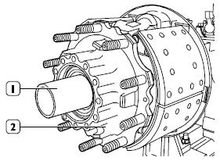

2. Наверните направляющую 99370700 (1) на кожух полуоси и снимите ступицу колеса (2). Операция выполняется руками, так как подшипники свободно плавают по втулке.

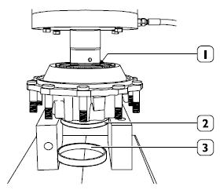

3. Воспользовавшись оправкой 99370708 (1) и прессом, выпрессуйте подшипник (2) с распорной втулкой (3).

ОЧЕНЬ ВАЖНО!!!
Тщательно очистите все детали ступицы колеса. Проверьте полуоси, убедившись, что они не погнуты.
Подшипники должны вращаться свободно и равномерно. Проверьте резьбу регулировочных гаек подшипников ступицы и торцов картера моста; при необходимости замените гайки.
Замените все прокладки и сальники на новые.
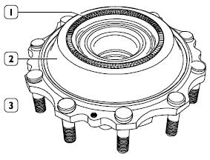

4. Перед установкой маслоотражателя ступицы колеса (2) нанесите на контактные поверхности маслоотражателя и ступицы слой мастики с термостойкостью от 40 до 240 °C. Для установки задающего колеса (1) предварительно нагрейте его до температуры 150 °C; после установки задающего колеса проверьте его посадку на ступице.

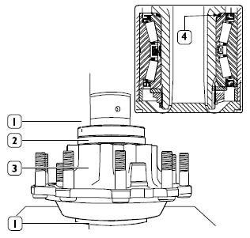

5. Установите подшипник (2) с сальником (4), той стороной, как это показано на рисунке, на ступицу (3). С помощью пресса и оправки 99370706 (1) запрессуйте подшипник (2). Усилие запрессовки подшипника должно быть в пределах 25000 – 85000 Н. Убедитесь, что подшипник плотно сел на опорную поверхность ступицы.

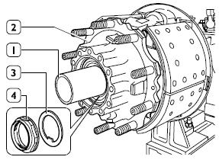

6. С помощью направляющей 99370700 (1) на кожух полуоси установите ступицу колеса (2) вместе с подшипником. Снимите направляющую 99370700 (1) и установите предохранительную шайбу (3), вставив язычок в паз кожуха полуоси, затем наверните кольцевую гайку (4).

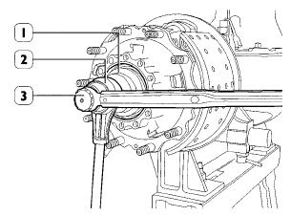

7. При помощи ключа 99355180 (1), воротка-мультипликатора (2) и динамометрического ключа (3) затяните кольцевую гайку до заданного крутящего момента (от 834 до 1030 Нм).

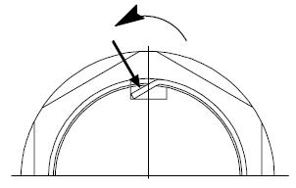

8. После затяжки, с помощью подходящего инструмента деформируйте край кольцевой гайки, как это изображено на рисунке, чтобы не допустить ее самопроизвольного откручивания. Стрелка указывает направление, в котором следует откручивать кольцевую гайку.

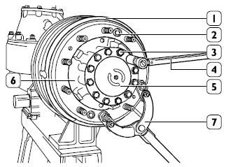

9. Упорным рычагом 99370317 (7) заблокируйте ступицу колеса от вращения. Установите на ступицу (6) тормозной барабан (1) и закрепите его, затянув болты (2) до требуемого крутящего момента. На контактные поверхности ступицы и фланца полуоси нанесите герметик IVECO 1905685 (LOCT1TE 14780). Вкрутите в ступицу (6) болты (3) крепления полуоси (5) и затяните их динамометрическим ключом (4) до требуемого крутящего момента. По завершении сборки долейте масло в картер моста до предписанного уровня.

